AVALIAÇÃO DO LIMITE CRITICO EM AREAS DE AGRICULTURA E PASTEJO FORMADAS POR SOLOS ARGILOSOS

ILZO BARBOSA DA SILVA JUNIOR¹ ARTHUR AUGUSTO DE MELO MUNIZ², FLÁVIO PEREIRA DE OLIVEIRA³ JOÃO EMANUEL TAVARES DA SILVA⁴, LUIZ HENRIQUE GUEDES SOUSA⁵

¹Estudante de agronomia do Centro de Ciências Agrárias, UFPB, Areia-PB, ilzo.barbosa@outlook.com
²Estudante de agronomia do Centro de Ciências Agrárias, UFPB, Areia-PB, agro.muniiz@gmail.com
³Dr. em Ciência do Solo, Prof. Titular do Centro de Ciências Agrárias, UFPB, Areia-PB, flavio.oliveira@academico.ufpb.br
⁴Estudante de agronomia do Centro de Ciências Agrárias, UFPB, Areia-PB, joao.emanuel@academico.ufpb.br
⁵Estudante de agronomia do Centro de Ciências Agrárias, UFPB, Areia-PB, luiz06092000@gmail.com

RESUMO: Este trabalho teve como objetivo analisar atributos físicos e verificar como a textura do solo pode ser responsável pelo grau de compactação e densidade do solo de acordo com seu nível crítico em diferentes áreas com finalidades distintas como pastejo e plantio de lavoura. Nas áreas selecionadas tem ocorrência de latossolos, localizadas na Fazenda experimental do Centro de Ciências Agrárias da Universidade Federal da Paraíba situada na Chã de Jardim no município de Areia no brejo paraibano foram coletadas dez amostras indeformadas em cada ponto selecionado sendo cinco amostras de 0-10 cm e cinco amostras de 10-20 cm totalizando quarenta amostras juntando as quatro áreas. A utilização de cada área é dada da seguinte forma, Área 1 utilizada para pastejo de bovinos de leite, Área 2 utilizada para cultivo de milho, Área 3 utilizada para pastejo de ovinos, Área 4 utilizada no cultivo de mandioca.

PALAVRAS-CHAVE: Compactação, Textura, Penetração, Tamanho de partícula, Pastejo, Agricultura.

EVALUATION OF SOIL PHYSICAL ATTRIBUTES ANALYZING THE TEXTURE, DEGREE OF COMPACTION AND DENSITY OF THE SOIL IN RELATION TO THE CRITICAL LIMIT IN AREAS OF AGRICULTURE AND GRAZING.

ABSTRACT: This work aimed to analyze physical attributes and verify how soil texture can be responsible for the degree of compaction and soil density according to its critical level in different areas with different purposes such as grazing and crop planting. In the selected areas there is occurrence of oxisols, located in the experimental farm of the Center of Agricultural Sciences of the Federal University of Paraíba located in Chã de Jardim in the municipality of Areia in the paraiba swamp, ten undisturbed samples were collected in each selected point, five samples from 0-10 cm and five samples of 10-20 cm, totaling forty samples joining the four areas. The use of each area is given as follows, Area 1 used for grazing dairy cattle, Area 2 used for growing corn, Area 3 used for grazing sheep, Area 4 used for growing cassava.

KEYWORDS: Compaction, Texture, Penetration, Particle size, Grazing, Agriculture.

INTRODUÇÃO
A textura ou granulometria refere-se à proporção de argila, silte e areia do solo. Dessas frações, a argila é a que possui maior superfície específica e é de natureza coloidal com alta retenção de cátions e adsorção de fósforo. A fração argila representa a maior parte da fase sólida do solo e é constituída de uma gama variada de minerais (minerais de argila) que apresentam cargas elétricas negativas responsáveis pela capacidade de troca de cátions (CTC). (Pedologia fácil)
A textura também interfere em diversos aspectos da drenagem dos solos. Solos arenosos são aqueles que apresentam a maior eficiência na transmissão da água, porém menor capacidade de retenção, pois possuem um grande volume de macroporos. Solos argilosos, tendem a formar agregados com grande volume de microporos, o que permite a retenção de grande quantidade de água por capilaridade; porém, a movimentação das argilas (expansão e contração sob efeito do umedecimento e ressecamento), favorece a formação de macroporos entre os agregados, facilitando que uma parte da água infiltrada drene com mais eficiência. (solo na sala de aula extensão cecierj).
A densidade do solo é uma medida que indica a compactação do solo e sua capacidade de retenção de água, aeração e desenvolvimento das raízes das plantas. Ela é expressa em gramas por centímetro cúbico (g/cm³) ou em quilogramas por metro cúbico (kg/m³). A porosidade do solo diminui quando está densamente compactado, o que afeta negativamente o crescimento das plantas. A densidade do solo varia de acordo com fatores como o tipo de solo, a quantidade de matéria orgânica, o teor de umidade e a atividade de organismos do solo.
Grau de compactação ou compactação relativa pode ser um parâmetro útil e de fácil medição para indicar mudanças nos parâmetros físicos como macroporosidade, condutividade hidráulica, permeabilidade ao ar e resistência à penetração do solo (Carter, 1990).
O Grau de compactação (GC) e a Densidade do solo (DS) está diretamente ligado com a qualidade do desenvolvimento da cultura implantada, o grau de compactação quando elevado pode diminuir a porosidade do solo consequentemente diminuindo a aeração do mesmo, aumentando sua densidade e resistência a penetração refletindo diretamente na dificuldade de desenvolvimento radicular, já o solo com baixo grau de compactação é um indicativo de solo solto, que compromete a retenção de agua e a relação solo semente.

MATERIAL E MÉTODOS
A cidade de Areia está situada na mesorregião do agreste e na microrregião do brejo paraibano, no topo da Serra da Borborema, a 618 metros de altitude em relação ao nível do mar, (IBGE-2016). O clima predominante na região é o tropical úmido.
Localizado no Planalto da Borborema, Areia apresenta relevo variado, formado tanto por morros quanto por vales e várzeas, e altitudes variando entre 164 e 635 metros. (IBGE-2017).
O critério usado para seleção das unidades, foram áreas de Agricultura e Pecuária, sendo duas áreas de agricultura e duas de pecuária totalizando quatro áreas coletadas, para avaliar o impacto no solo diretamente ligado a essas práticas. Nessas áreas foram selecionados cinco pontos por área e em cada ponto foram utilizados cilindros para coletar dez amostras de solo sendo cinco de (0-10 cm) e cinco amostras de (10-20 cm) para realização de analises com as amostras úmidas, saturadas e secas.
A coleta dos materiais em campo para as análises ocorreram dia 18 de março de 2023, início do período das chuvas visando obter um resultado sem influência do alto volume de chuvas que ocorre na região, durante o período do inverno.
A primeira coleta iniciou-se na uma das área de pecuária que é destinada a bovinos de leite, a área é coberta por espécies do gênero Panicum maximum representados pela cv Massai e cv Tanzania cada uma distribuídas em metade da área.
A segunda coleta foi em uma área de agricultura, pós colheita do milho e limpeza da área (remoção manual dos restos da cultura).
A terceira coleta foi na segunda área de pecuária, sendo essa agora ocupada por ovinos, e presente em seu solo linhas semeadas com a cv Massai do gênero Panicum maximum com uma pequena parte composta por Brachiaria Decumbens.
A última coleta foi em uma área onde estava implantada a cultura da mandioca.
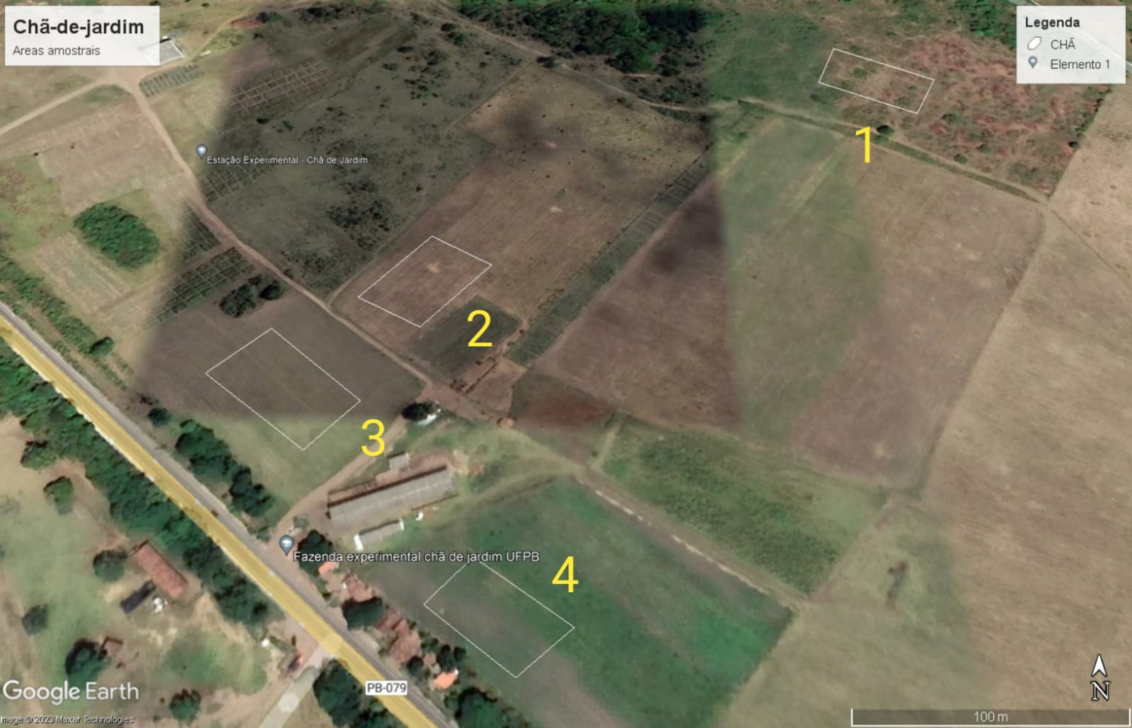
Vista Aérea da Fazenda Experimental Chã de Jardim.

RESULTADOS E DISCUSSÃO
O limite crítico de um solo é uma propriedade geotécnica que representa o estado de transição entre o comportamento elástico e o comportamento plástico do solo. É o ponto no qual o solo começa a perder sua capacidade de deformação elástica e passa a se deformar permanentemente.
Após as análises dos resultados notasse que a densidade do solo e seu grau de compactação estão dentro do padrão determinado de acordo com Reichert et al. (2003).
Pelos resultados obtidos, podemos observar que o teor de argila presente no solo não apresenta de início algum problema para o desenvolvimento das plantas, pois está no limite crítico para sua porcentagem de argila levando em conta que estamos falando de um solo composto em sua maior parte por argila ou seja um argissolo.

TABELA 1. Atributos físicos de Latossolos sob influência de diferentes sistemas de produção no brejo paraibano. Areia-PB
Áreas | PC | PE | MA | MI | CAR | DS | DR | GC
 | --------------------m³/m³---------------------- |  |  |  |  | -------g/cm³ ------- |  | --%--
Bovino  Ovino  Milho  Mandioca | 0,43  0,46  0,51  0,45 | 0,47  0,50  0,51  0,49 | 0,12  0,14  0,21  0,13 | 0-10 cm  0,30  0,32  0,30  0,32 | 0,37  0,40  0,41  0,39 | 1,42  1,33  1,25  1,36 | 0,89  0,83  0,78  0,85 | 88,70  83,30  78,33  84,90

Bovino  Ovino  Milho  Mandioca | 0,44  0,47  0,46  0,46 | 0,48  0,48  0,48  0,49 | 0,13  0,11  0,14  0,14 | 10-20cm  0,32  0,36  0,33  0,32 | 0,38  0,38  0,38  0,39 | 1,37  1,39  1,32  1,34 | 0,85  0,86  0,82  0,83 | 84,57  85,55  81,60  82,72

CONCLUSÃO
Os solos coletados apresentam uma alta porcentagem de argila, nota-se que apesar de aparentar um certo grau de compactação elevado refletindo assim na alta densidade do solo, ambos estão entre seus limites críticos em relação ao teor de argila, não apresentando no momento nenhum problema para as culturas implantadas em cada área tais como retenção de agua pelo solo e desenvolvimento radicular das plantas, resultado esse que pode ser atribuído ao preparo do solo que é realizado em cada área para estabelecer a lavoura ou a pastagem.

AGRADECIMENTOS

Ao Prof. Dr. FLAVIO PEREIRA DE OLIVEIRA pela oportunidade do estágio,
Aos meus colegas de estágio João Emanuel e Luiz Henrique
Aos amigos Arthur Muniz e Danilo Dutra, que ajudaram na coleta das amostras

REFERÊNCIAS

https://www.scielo.br/j/pab/a/9nWsJjJkz3P69Mq7Sk4fgtn/?lang=pt#:~:text=A%20ampla%20faixa%20de%20grau,soja%20aos%20n%C3%ADveis%20de%20compacta%C3%A7%C3%A3o.

https://www.scielo.br/j/rbcs/a/5WjW8tsqwwWS6xRyMftbvJM/?lang=pt&format=pdf#:~:text=Reichert%20et%20al.,3%20para%20os%20franco%2Darenosos.

https://areia.pb.gov.br/historia/#:~:text=A%20cidade%20est%C3%A1%20situada%20na,habitantes%20(IBGE%2D2016).

https://pt.wikipedia.org/wiki/Areia_(Para%C3%ADba)#:~:text=Localizado%20no%20Planalto%20da%20Borborema,entre%20164%20e%20635%20metros.

https://www.pedologiafacil.com.br/textura.php

https://extensao.cecierj.edu.br/material_didatico/geo09/popups/textura.htm#:~:text=Textura%20%C3%A9%20a%20propor%C3%A7%C3%A3o%20relativa,prim%C3%A1rios%20e%2C%20eventualmente%2C%20secund%C3%A1rios.

